2014级新生耳机询价招标公告

本着“公开、公平、公正”的原则，经学院招标领导小组研究决定，乐山职业技术学院2014年新生耳机询价招标有关事宜公告如下：
一、招标内容
吉百特JBT-FM018调频耳机，2030个。
二、产品要求及技术参数
- 调频耳机要求采用最新DSP技术及smt贴片工艺；超强信号接收；
- 进口台化ABS工程塑胶，结实耐用，内部电路用料考究，制作精细；
- 定频接收，方便学生听力考试训练，打消紧张气氛；
- 能兼容现用调频发射台；
5、技术参数
调频范围：FM 65—108MHZ
灵敏度：调频<10mV
失真：<2%
输出功率：20mW
电源：DC3V（2节AA电池）
6、功能说明
液晶显示；按键电源开关、音量调节，可自动手动搜台；可存10个电台，16级音量调节。
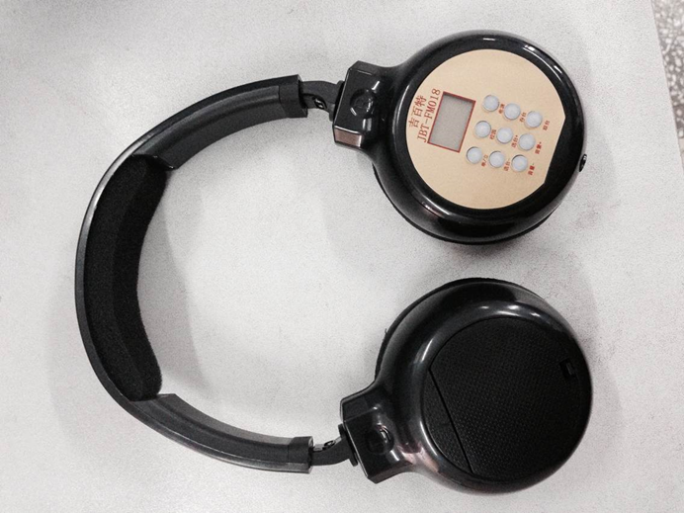
三、服务要求
1、中标商家需备用45个耳机用于故障耳机替换。
2、中标商家须在学院每次使用调频耳机考试前派技术人员对学院无线调频设备进行维护和调试，在考试期间派驻技术人员到学院。
四、供货时间
2014年12月1日前供货。
五、付款方式
在保障学生英语等级考试无质量问题后支付款项。
六、报名材料
凡愿参加投标的单位，报名时应提交企业营业执照、组织机构代码证等资质材料以供审查。
七、报名时间
请于2014年11月14日—17日上午9：00—11：30，下午2：30—4：30持乐山市政府采购中心资质文件、企业营业执照、组织机构代码证、资质材料等原件及复印件（加盖鲜章）到学院后勤处报名。
八、开标时间
参与单位需制定标书一式三份，加盖公章、密封，于2014年11月19日上午9：10在学院三楼会议室开标。
九、联系人及电话
李老师 0833-2272224

招标办（后勤处）
二O一四年十一月十四日

